数学与计算机学院计算机系实验报告

|  |  |  |
| --- | --- | --- |
| **课程名称**：大型数据库实验 | **年级**：2107级 | **实验成绩**： |
| **指导教师**： 蒋良劲 | **姓名**：祝晓宇 | **实验教室**：8-307 |
| **实验名称**：数据完整性与数据传输 | **学号**： **3120170911119** | **实验日期**：2019/6/2 |
| **实验序号**：实验3 | **实验时间**：**8:00—11:40** | **实验学时**：**2** |

**撰写说明：填写上面相关栏目，须作相应修改。**

**仔细阅读：最后“六、提交文档要求”有关说明。**

**一、实验目的**

1. 掌握数据完整性的类型和概念。

2. 掌握创建、修改约束的方法。

3. 掌握利用Transact-SQL语句创建、维护规则和默认值对象的方法。

4. 掌握利用SQL Server导入导出向导实现数据的导入和导出。

**二、实验环境**

1. 操作系统：Windows XP

2. 开发软件：SQL Server 2008

**三、实验内容（将实验操作步骤写在题目下面）**

1. 利用SQL Server Management Studio将teaching数据库中的score表的courseno列设置为引用表course的外键。

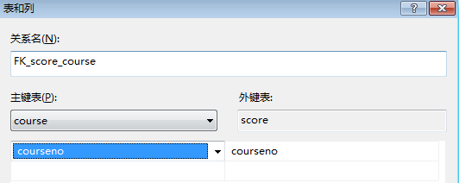

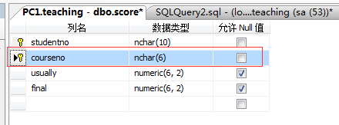

1. 利用Transact-SQL语句将数据库teaching中score表中的studentno列设置为引用表student的外键。将teach_class表中的teacherno、classno和courseno列分别设置为引用表teacher、class和course的外键。

alter table score add constraint fk_studentno foreign key(studentno) references student(studentno);

alter table teach_class add constraint fk_teacherno foreign key(teacherno) references teacher(teacherno);

alter table teach_class add constraint fk_classno foreign key(classno) references class(classno);

alter table teach_class add constraint fk_courseno foreign key(courseno) references course(courseno);

1. 利用SQL Server Management Studio为teaching数据库中class表的classname创建UNIQUE约束。

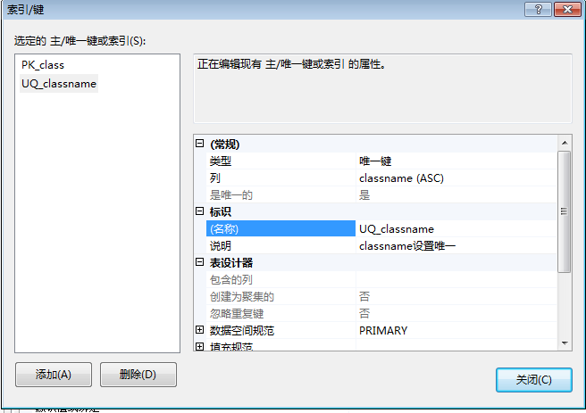

1. 利用Transact-SQL语句为teaching数据库中course表的cname列和period列的组合创建UNIQUE约束，规定相同学时课程名的唯一性。

alter table course add constraint UQ_course unique(cname,period);

1. 利用SQL Server Management Studio为teaching数据库中student表的birthday列创建CHECK约束，规定学生的年龄在17-25岁之间。

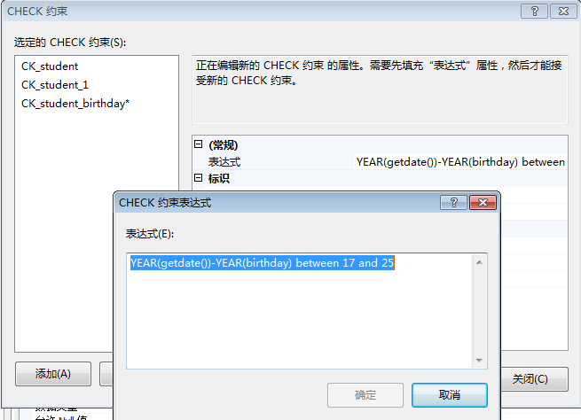

1. 利用Transact-SQL语句为teaching数据库中course表的credit列创建CHECK约束，规定学分的取值范围为1-6.

alter table course add constraint CK_credit check(credit>=1 and credit<=6);

1. 利用Transact-SQL语句删除teaching数据库中的约束UQ_classname、UQ_course、CK_student_birthday和CK_credit。

alter table student drop constraint CK_student_birthday;

alter table course drop constraint UQ_course,CK_credit;

alter table class drop constraint UQ_classname;

1. 利用Transact-SQL语句为teaching数据库创建规则prof_rule，规定教师职称取值只能为“助教”，“讲师”，“副教授”和“教授”，并将其绑定到teacher表的prof列上。

create rule prof_rule as @prof in('助教','讲师','副教授','教授');

exec sp_bindrule 'prof_rule','teacher.prof';

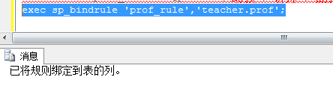

1. 利用Transact-SQL语句为teaching数据库创建默认值对象Email_default，规定电子邮箱地址默认为“无”，并将其绑定到student表的Email列上。

create default Email_default AS '无';

exec sp_bindefault 'Email_default','student.Email';

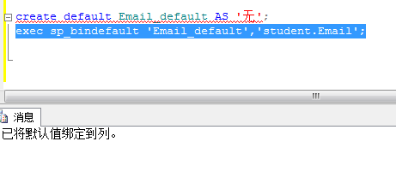

1. 利用Transact-SQL语句删除teaching数据库中的规则Prof_rule和student表的Email列的默认值对象Email_default。

exec sp_unbindrule 'teacher.prof';

exec sp_unbindefault 'student.Email';

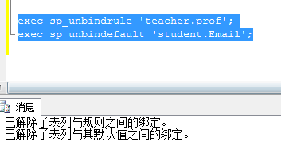

drop rule prof_rule;

drop default Email_default;

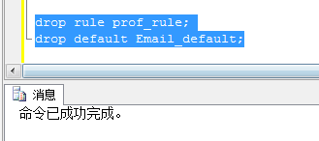

1. 在D:\DATA\下创建一个Access数据库文件student.mdb，将teaching数据库中的student表导出到student.mdb中，并更改表名为“学生基本信息表”。

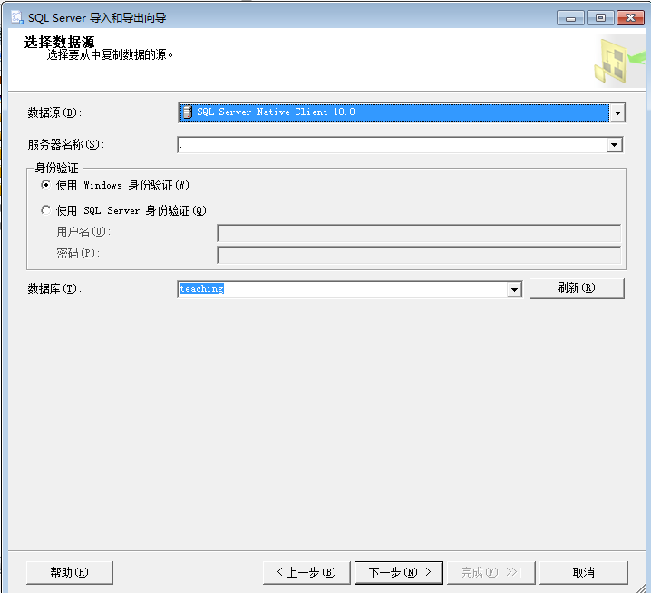

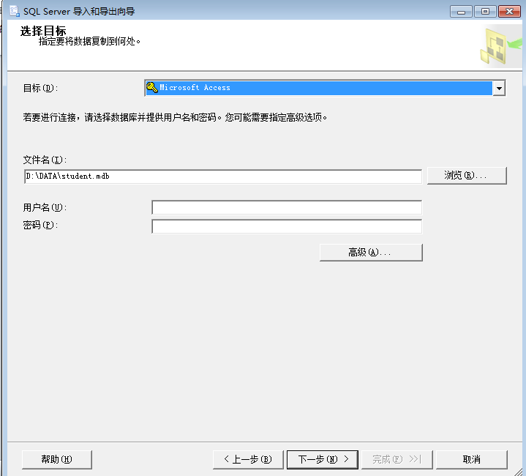

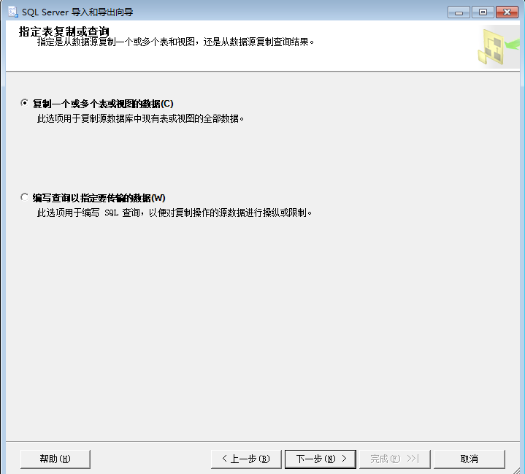

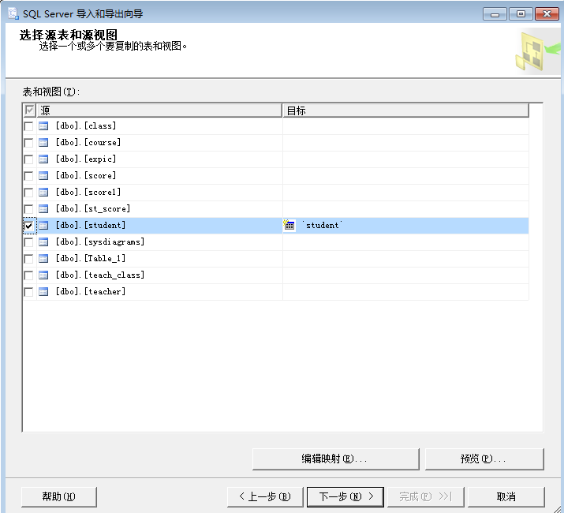

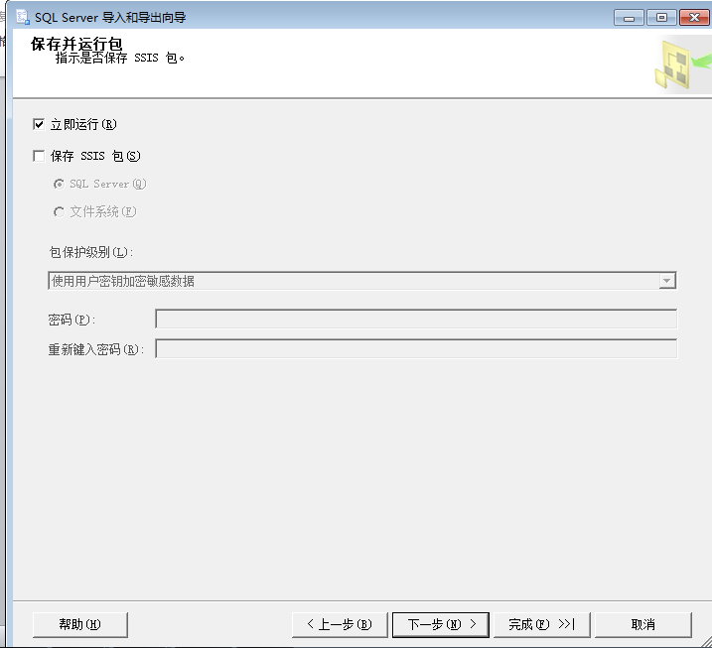

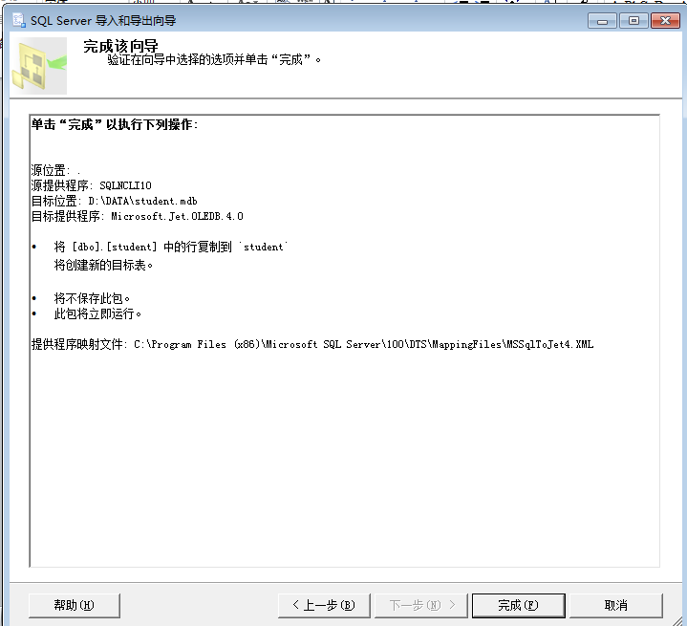

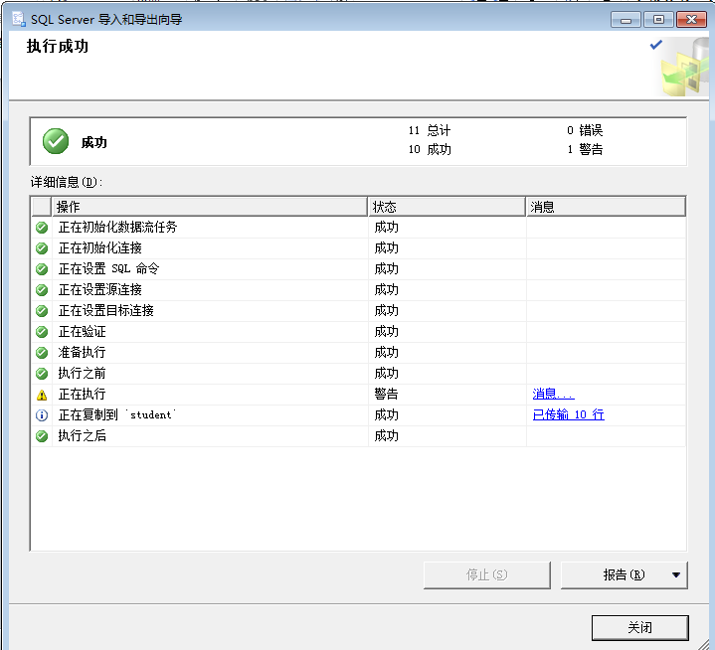

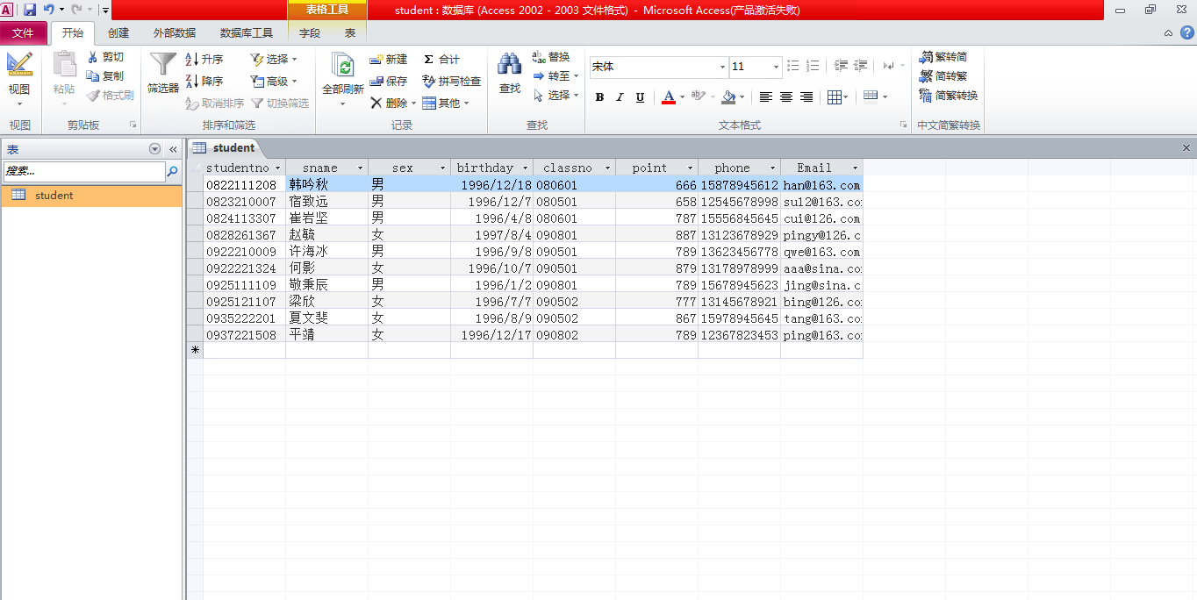

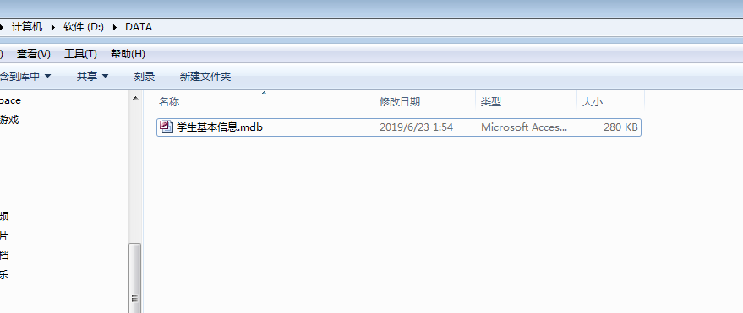

**四、实验总结**

1.不同类型数据完整性的特点和实现方法。

2.各种约束的功能及对表数据修改的影响。

3.规则和默认值对象与数据列的绑定和解除绑定。

**注意：提交文档要求**

**凡不符合本条要求者，限时返回重写、重新提交，并大幅降低实验得分。**

* **多次实验**（每次实验写一个报告）

统一创建一个根文件夹，命名为**学号_姓名**如：**200409020101_薛永海**

* **每次实验**

每次实验创建一个**子文件夹**，命名为**实验序号**如**实验1**，不再建它的子文件夹。

放入**实验报告、程序文档**，要求如下。

* **实验报告**

Word2003格式（扩展名为DOC），文件名为**实验序号_报告**，例如：

**实验1_报告.DOC**

* **程序文档**

**需要将数据库分离后的所有数据文件和日志文件。**

* **提交说明**

**根文件夹**如**200409020101_薛永海**压缩为一个同名文件（**RAR或ZIP格式**）。